무힌스키 2호기 AM 유두인식률·컵장착성공률 통계 보고 — 전체 4컵 기준
분석기간 2026-07-15~2026-07-24(10일), 데이터: Operation 로그(로봇1과 동일 로그 포맷 검증됨), 표본 컵 시도 6,692건

요약
- 유두 인식률: 98.34% (6,581/6,692) — 목표 99% 미달
- 컵 장착 성공률: 99.30% (6,535/6,581) — 목표 98% 달성

방법론
- 데이터: D:\Log분석\무힌스키\2\유두인식률,장착률통계\OPERATION\ (2026-07-15~07-24, UTF-16LE)
- 컵 시도 경계: "유두 장착 위치 체크" 로그, 컵번호는 m_nCurTeatNum으로 확정 (검증: 6,581건 중 불일치 0건, 애매 1건)
- 유두 인식 결과: 재시도 포함 최종 기준
- 컵 장착 결과: 재시도(최대 4회) 포함 최종 기준, 인식 성공한 컵만 대상
- 로봇1과 동일한 로그 포맷(같은 AutoMilking_K2 코드베이스, 폴더 구조만 상이)임을 사전 대조 검증했습니다.

컵번호별 결과
컵 | 인식성공 | 인식실패 | 인식률 | 장착성공 | 장착실패 | 장착률
1번 | 1,819 | 0 | 100.00% | 1,805 | 14 | 99.23%
2번 | 1,397 | 111 | 92.64% | 1,382 | 15 | 98.93%
3번 | 1,892 | 0 | 100.00% | 1,879 | 13 | 99.31%
4번 | 1,473 | 0 | 100.00% | 1,469 | 4 | 99.73%
합계 | 6,581 | 111 | 98.34% | 6,535 | 46 | 99.30%

인식실패 111건 전부가 2번컵에 집중되어 있습니다(111/111, 100%). 로봇1·가야 농장에서 확인된 뒷다리 유두(2번) 가림 현상이 이 로봇에서도 재현됩니다.
장착실패는 로봇1(3번컵에 63.0% 편중)과 달리 1·2·3번컵에 고르게 분포합니다(14·15·13·4건, 최대 편중 컵도 32.6%에 그침) — 특정 컵에 집중된 패턴은 관찰되지 않아 별도 컵 상세분석 섹션은 구성하지 않았습니다.

07-22 로봇 고장구간 분석
사용자 제보: 2026-07-22 08시~11시경 로봇2에 고장이 있었습니다. 이 구간(08:00~11:00 (3시간))에 실제 로그 흔적이 있는지 시간대별 컵 시도 건수, outcome 분포, 알람/에러 로그 매칭 건수, 연속 시퀀스 간 공백(무가동 구간)을 관찰했습니다.
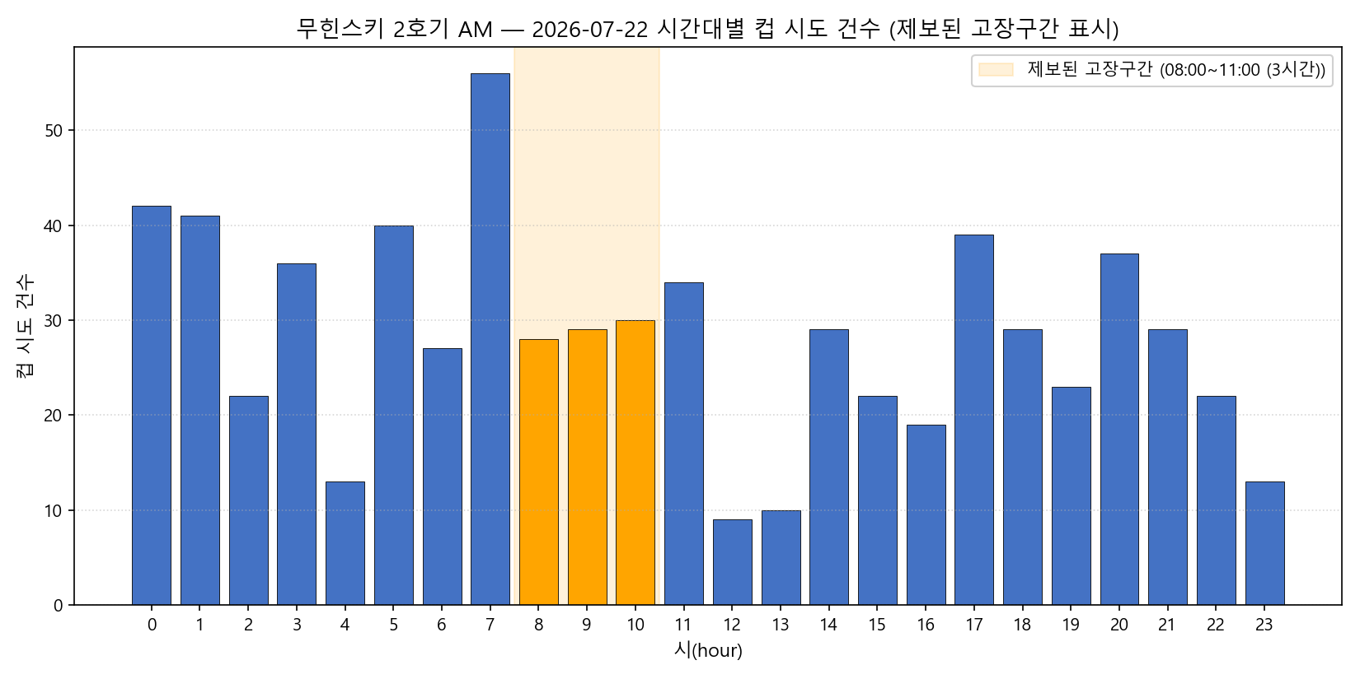
- 08~11시(3시간) 컵 시도 건수는 시간당 28~34건으로, 같은 날 다른 시간대(예: 07시 56건, 20시 37건)와 비교해 뚜렷이 줄어들지 않았습니다. 오히려 같은 날 12~13시(9건·10건)가 하루 중 가장 적었습니다.
- 연속 시퀀스 사이 최대 공백은 12:15:13~13:44:19(89.1분)로, 이 구간은 제보된 08~11시 고장구간 밖(정오~오후1시대)입니다. 08~11시 구간 내 최대 공백은 08:36:01~08:57:13(21.2분)로 하루 중 다른 시간대의 공백(예: 06:34~06:57 22.8분, 14:49~15:12 23.7분)과 비슷한 수준입니다.
- 07-22 전체 장착 실패는 0건(669/669, 100%)이었고, 08~11시 구간 안에서도 장착 실패는 없었습니다.
- 알람/에러 로그 매칭 건수는 08~11시 시간당 4,841~7,059건으로, 다른 시간대(예: 07시 8,072건, 17시 7,885건)와 자릿수·규모가 유사했고, 매칭 예시는 eRobotError_WARNNING_POSERR / STOPREADY 등 상시 발생하는 경고성 로그였습니다.
종합하면, 이번 파싱 기준(컵 시도 경계·장착 성공/실패 판정)으로는 08~11시 구간에서 시도 감소·실패 집중·알람 급증 중 어느 신호도 뚜렷하게 확인되지 않았습니다. 사용자가 제보한 고장 사실 자체를 부정하는 것은 아니며, 이 파싱 로직이 포착하는 지표(컵 시도/인식/장착) 범위 밖의 고장(예: 짧은 정지, 다른 서브시스템 문제)이었을 가능성을 배제하지 않습니다.

포함/제외 수치 비교 (가야 농장 이상치 처리와 동일한 방식 — 임의로 하나만 선택하지 않고 둘 다 병기)
기준 | 컵시도 | 인식성공 | 인식률 | 장착시도 | 장착성공 | 장착률
07-22 하루 — 08~11시 포함(전체) | 679 | 669 | 98.53% | 669 | 669 | 100.00%
07-22 하루 — 08~11시 제외 | 592 | 583 | 98.48% | 583 | 583 | 100.00%
10일 합산 — 08~11시 포함(대표값) | 6,692 | 6,581 | 98.34% | 6,581 | 6,535 | 99.30%
10일 합산 — 08~11시 제외(참고) | 6,605 | 6,495 | 98.33% | 6,495 | 6,449 | 99.29%

08~11시 구간에서 컵시도 87건이 제외되며, 포함/제외 간 인식률·장착률 차이는 0.01~0.05%p 수준으로 사실상 무시할 만한 크기입니다. 위에서 관찰했듯 이 구간의 장착 실패가 0건이었기 때문에, 제외해도 대표값이 사실상 달라지지 않습니다. 대표값은 10일 합산 전체 (인식 98.34%, 장착 99.30%)를 사용합니다.

10일 추이 — 인식률·장착률
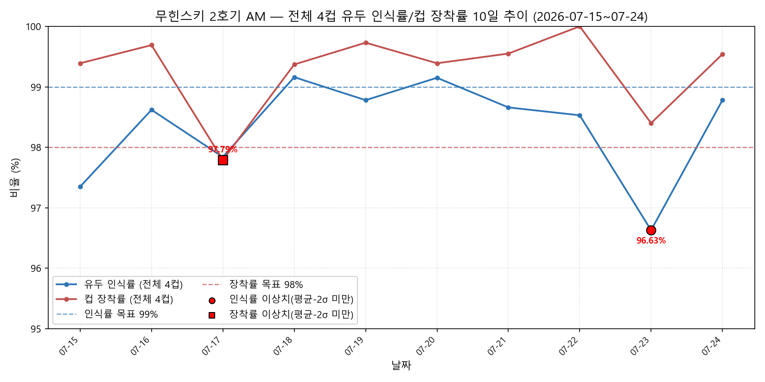
통계적 이상치(평균-2σ 미만) 확인 결과: 인식률은 07-23(96.63%, 평균 98.35%), 장착률은 07-17(97.79%, 평균 99.28%)이 각각 해당됩니다(차트에 빨간 마커로 표시).

한계 및 주의사항
- 재선정으로 조용히 폐기된 시퀀스(abandoned) 및 애매(EOF 미종료) 케이스는 최종 성공/실패가 확정되지 않아 본 통계에서 제외했습니다.
- 07-22 08~11시 고장구간 분석은 이 파싱 로직이 포착하는 지표(컵 시도/인식/장착 시퀀스, 알람 키워드 매칭) 범위 내 관찰이며, 그 범위 밖의 고장 신호는 이 로그 파싱만으로는 확인할 수 없습니다.
- 타임스탬프 역행(파일 이어붙이기 순서 문제로 추정) 경고가 07-15·07-17에 각 1건 발생했으나 발생 시퀀스 자체의 판정 로직에는 영향이 없습니다.

일자별 원자료
날짜 | 인식시도 | 인식성공 | 인식률 | 장착시도 | 장착성공 | 장착률
07-15 | 679 | 661 | 97.35% | 661 | 657 | 99.39%
07-16 | 653 | 644 | 98.62% | 644 | 642 | 99.69%
07-17 | 601 | 588 | 97.84% | 588 | 575 | 97.79%
07-18 | 478 | 474 | 99.16% | 474 | 471 | 99.37%
07-19 | 737 | 728 | 98.78% | 728 | 726 | 99.73%
07-20 | 824 | 817 | 99.15% | 817 | 812 | 99.39%
07-21 | 671 | 662 | 98.66% | 662 | 659 | 99.55%
07-22 | 679 | 669 | 98.53% | 669 | 669 | 100.00%
07-23 | 712 | 688 | 96.63% | 688 | 677 | 98.40%
07-24 | 658 | 650 | 98.78% | 650 | 647 | 99.54%
합계 | 6,692 | 6,581 | 98.34% | 6,581 | 6,535 | 99.30%

